1、默认代码混淆配置
在\\目录下，有一个文件，该文件就是默认的代码混淆配置，如下：
1  2  3  4  5  6  7  8  9  10  11  12  13  14  15  16  17  18  19  20  21  22  23  24  25  26  27  28  29  30  31  32  33  34  35  36  37  38  39  40  41  42  43  44  45  46  47  48  49  50  51  52  53  54  55  56  57  58  59  60  61  62  63  64  65  66  67  68  69  70  71  72  73  74  75  76  77  78  79  80  81  82 | # This is a configuration file for ProGuard.  # http://proguard.sourceforge.net/index.html#manual/usage.html  #  # This file is no longer maintained and is not used  # by new (2.2+) versions of the Android plugin for Gradle.  # Instead, the Android plugin for Gradle generates the default  # rules at build time and stores them in the build directory.  -dontusemixedcaseclassnames  -dontskipnonpubliclibraryclasses  -verbose  # Optimization is turned off by default. Dex does not like  # code run through the ProGuard optimize and preverify steps  # (and performs some of these optimizations on its own).  -dontoptimize  -dontpreverify  # Note that if you want to enable optimization, you cannot just  # include optimization flags in your own project configuration  # file; instead you will need to point to the  # "proguard-android-optimize.txt" file instead of this one from  # your project.properties file.  -keepattributes *Annotation*  -keep public class com.google.vending.licensing.ILicensingService  -keep public class com.android.vending.licensing.ILicensingService  # For native methods,  # see http://proguard.sourceforge.net/manual/examples.html#native  -keepclasseswithmembernames class * {  native <methods>;  }  # keep setters in Views so that animations can still work.  # see http://proguard.sourceforge.net/manual/examples.html#beans  -keepclassmembers public class * extends android.view.View {  void set*(***);  *** get*();  }  # We want to keep methods in Activity  # that could be used in the XML attribute onClick  -keepclassmembers class * extends android.app.Activity {  public void *(android.view.View);  }  # For enumeration classes,see  # http://proguard.sourceforge.net/manual/examples.html#enumerations  -keepclassmembers enum * {  public static **[] values();  public static ** valueOf(java.lang.String);  }  -keepclassmembers class * implements android.os.Parcelable {  public static final android.os.Parcelable$Creator CREATOR;  }  -keepclassmembers class **.R$* {  public static <fields>;  }  # The support lib contains references to newer platform versions.  # Don't warn about those in case this app is linking against  # an older platform version. We know about them, and they are safe.  -dontwarn android.support.**  # Understand the @Keep support annotation.  -keep class android.support.annotation.Keep  -keep @android.support.annotation.Keep class * {*;}  -keepclasseswithmembers class * {  @android.support.annotation.Keep <methods>;  }  -keepclasseswithmembers class * {  @android.support.annotation.Keep <fields>;  }  -keepclasseswithmembers class * {  @android.support.annotation.Keep <init>(...);  }

1.1 相关参数说明

1.1.1 混淆时不使用大小写类名
1 | -dontusemixedcaseclassnames

1.1.2 不跳过中的非的类
1 | -dontskipnonpubliclibraryclasses

1.1.3 打印混淆的详细信息
1 | -verbose

1.1.4 不进行优化
1 | -dontoptimize
建议使用此选项，因为根据中的描述，优化可能会造成一些潜在风险，不能保证在所有版本的上都正常运行。

1.1.5 不进行预校验
1 | -dontpreverify
这个预校验是作用在平台上的，平台上不需要这项功能，去掉之后还可以加快混淆速度。

1.1.6 对注解中的参数进行保留
1 | -keepattributes *Annotation*

1.1.7 保持所有类的方法不被混淆
1  2  3 | -keepclasseswithmembernames class * {  native <methods>;  }

1.1.8 不混淆的子类中的和方法
1  2  3  4 | -keepclassmembers public class * extends android.view.View {  void set*(***);  *** get*();  }
因为中的属性动画需要和，混淆了就无法工作了。

1.1.9 不混淆及其子类中方法参数是()的方法
1  2  3 | -keepclassmembers class * extends android.app.Activity {  public void *(android.view.View);  }
因为我们平时在文件里面可以这样写=""，这样点击的时候会自动到里面查找是否有()方法，有的话该方法会响应，没有找到的话会报错。因此，一般也不混淆。

1.1.10 不对枚举类中的和进行混淆
1  2  3  4 | -keepclassmembers enum * {  public static **[] values();  public static ** valueOf(java.lang.String);  }

1.1.11 不混淆的实现类中的
1  2  3 | -keepclassmembers class * implements android.os.Parcelable {  public static final android.os.Parcelable$Creator CREATOR;  }
我们知道序列化与反序列化的过程都需要，混淆了就无法工作了。

1.1.12 不混淆类中的变量
1  2  3 | -keepclassmembers class **.R$* {  public static <fields>;  }
在类中资源是系统自动帮我们生成的，混淆了就无法找到相应的资源。

1.1.13 忽略包下代码的警告
1 | -dontwarn android.support.**
因为包下，许多类都是在高版本中才能使用的，不过你不用担心低版本使用了会报错，因为在包里面的类都已经对版本进行判断，所有直接忽略即可。

1.1.14 不混淆类
1 | -keep class android.support.annotation.Keep

1.1.15 不混淆以下形式的代码
1 | -keep @android.support.annotation.Keep class * {*;}

1.1.16 不混淆所有类中用注解的方法
1  2  3  4  5  6  7  8  9 | # Java文件中定义的方法  @Keep  public void test() {  }  # 对应的混淆配置  -keepclasseswithmembers class * {  @android.support.annotation.Keep <methods>;  }

1.1.17 不混淆所有类中用注解的变量
1  2  3  4  5  6  7  8 | # Java文件中定义的变量  @Keep  public Object test;  # 对应的混淆配置  -keepclasseswithmembers class * {  @android.support.annotation.Keep <fields>;  }

1.1.18 不混淆所有类中用@Keep注解的构造方法
1  2  3  4  5  6  7  8  9 | # Java文件中定义的构造方法  @Keep  public Test() {  }  # 对应的混淆配置  -keepclasseswithmembers class * {  @android.support.annotation.Keep <init>(...);  }

1.2 混淆代码示例
假如我们项目的代码目录结构如下：
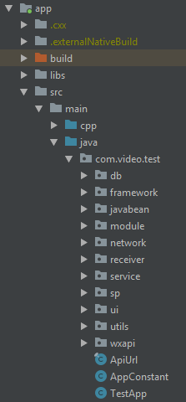
如果想保持项目中包下的类都不被混淆，可以这样写：
1 | -keep class com.video.test.**
如果像下面这样写：
1 | -keep class com.video.test.*
只能保证、和类不被混淆，其他包下的所有类还是会被混淆。
到这里，相信你已经明白和之间的区别了。包含目录下的所有子目录，而只包含目录下的直接目录。
假如我们有一个类：
1  2  3  4  5  6  7  8 | public class Test {  private String mName;  public void test() {  }  public abstract String test（String name);  }
我们想类中的方法不被混淆，而字段可以被混淆，我们可以这样配置：
1  2  3 | -keepclassmembers public class xj.progurddemo.been.Test {  *** test*(***);  }
表示匹配任意参数，这样类中的方法都不会被混淆，不管该方法含有什么类型的参数和该方法的返回类型。

2、混淆语法

2.1 关键字
首先我们来了解下关键字，主要的关键字及相关含义如下：
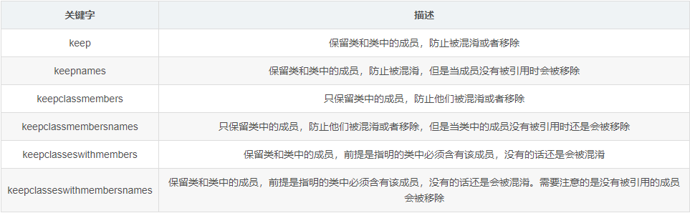

2.2 通配符
下面再来看下通配符，以下是可以使用的通配符及其含义：
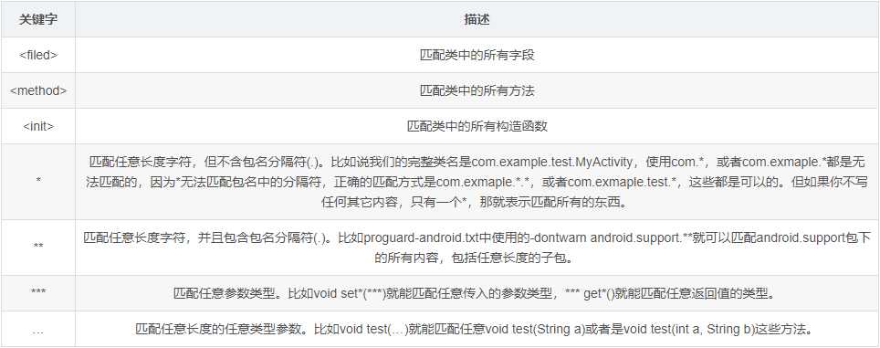

3、具体使用

3.1 混淆日志输出配置
使用如下配置生成混淆日志：
1  2  3  4  5  6  7  8  9  10  11  12  13  14  15  16 | # 有了verbose这句话，混淆后就会生成映射文件  # 包含有类名->混淆后类名的映射关系  -verbose  # 记录生成的混淆日志数据 start#  # apk包内所有class的内部结构  -dump proguard/class_files.txt  # 未混淆的类和成员  -printseeds proguard/seeds.txt  # 列出从apk中删除的代码  -printusage proguard/unused.txt  # 混淆前后的映射  -printmapping proguard/mapping.txt  # 记录生成的混淆日志数据 end#

3.2 禁止输出
1  2  3  4  5  6  7  8  9  10  11 | # 移除Log类打印各个等级日志的代码，打正式包的时候可以做为禁log使用，  # 这里可以作为禁止log打印的功能使用，另外的一种实现方案是  # 通过BuildConfig.DEBUG的变量来控制。  # 使用这个配置时，一定要注意配置-dontoptimize。  -assumenosideeffects class android.util.Log {  public static *** v(...);  public static *** i(...);  public static *** d(...);  public static *** w(...);  public static *** e(...);  }

